МИНОБРНАУКИ РОССИИ
Кумертауский филиал
федерального государственного
бюджетного образовательного учреждения
высшего образования
«Оренбургский государственный университет»
(Кумертауский филиал ОГУ)

УТВЕРЖДАЮ:
Зам.директора по УМиНР
____________Л.Ю. Полякова
«___» _____________20__г.

ФОНД
ОЦЕНОЧНЫХ СРЕДСТВ
ПО УЧЕБНОЙ ДИСЦИПЛИНЕ

ОП.05 ТИПОЛОГИЯ ЗДАНИЙ

Специальность 07.02.01 Архитектура

Кумертау 2024г.

Фонд оценочных средств по учебной дисциплине «Типология зданий» разработан на основе рабочей программы учебной дисциплины «Типология зданий» по специальности 07.02.01 Архитектура, укрупненной группы 07.00.00 Архитектура.

Организация-разработчик: Кумертауский филиал ФГБОУ ВО «Оренбургский государственный университет»

Разработчик: Е.В. Аверьянова, преподаватель

Рассмотрено и одобрено на заседании ПЦК «Общепрофессиональных дисциплин»
Протокол №____ от «____»___________ 20__г.

Председатель ПЦК Г.Г.Черноглазова

ПАСПОРТ
фонда оценочных средств учебной дисциплины
ОП.05 Типология зданий

В результате освоения учебной дисциплины обучающийся должен уметь:
- определять этапы решения задач;
- пользоваться основными нормативными материалами и документами для проектирования

В результате освоения учебной дисциплины обучающийся должен знать:
- методов самоанализа и коррекции своей деятельности на основании достигнутых результатов;
- общие сведения об архитектурном проектировании;
- особенности планировочных и объемно-пространственных решений;
- основы функционального зонирования помещений;
- нормы проектирования зданий;
- особенности зданий различного типа, в том числе сложных многофункциональных и культовых

Содержание дисциплины должно быть ориентировано на подготовку студентов к освоению профессиональных модулей, овладению общими и профессиональными компетенциями:
ОК 01 Выбирать способы решения задач профессиональной деятельности применительно к различным контекстам
ОК 02 Осуществлять поиск, анализ и интерпретацию информации, необходимой для выполнения задач профессиональной деятельности;
ОК 10 Пользоваться профессиональной документацией на государственном и иностранном языках;
ПК 1.1 Подготавливать исходные данные для проектирования, в том числе для разработки отдельных архитектурных и объемно-планировочных решений
ПК 1.2. Разрабатывать отдельные архитектурные и объемно-планировочные решения в составе проектной документации

Перечень оценочных средств по разделам (темам) учебной дисциплины

№ п/п | Разделы (темы) дисциплины | Наименование оценочного средства
1 | Раздел 1. Жилые здания | Устный опрос  Тестирование  Выполнение практических работ
2 | Раздел 2. Общественные здания | Устный опрос  Тестирование  Выполнение практических работ

КОНТРОЛЬНО-ОЦЕНОЧНЫЕ СРЕДСТВА

РАЗДЕЛ 1. ЖИЛЫЕ ЗДАНИЯ

Вопросы к устному опросу
1.Основные понятия и положения архитектурно-строительного проектирования.
2.Что такое здание и что такое сооружение?
3.Основные требования, предъявляемые к зданиям.
4.Что такое прочность, жёсткость и устойчивость здания? Чем они обеспечиваются?
5.Силовые и несиловые воздействия.
6.Что такое архитектура?

Тестирование
Полный перечень тестовых заданий по дисциплине приведен:
Фонд тестовых заданий дисциплины «Типология зданий» для обучающихся по специальности 07.02.01 Архитектура очной формы обучения/ сост. Е.В. Аверьянова- Кумертау: Кумертауский филиал ОГУ, 2023.
1. При каком количестве этажей здания относят к многоэтажным?
А)3-х и более этажей.
Б)4-9 этажей.
В)9-29 этажей.
Г)При количестве этажей более 20.

2. Какие здания относят к зданиям повышенной этажности?
      - С этажностью 3 и более этажей.
      - С этажностью 4-9 этажей.
      - С этажностью 10-20 этажей.
      - С этажностью более 30 этажей.

3. Что понимается под этажом в здании?
        - Помещения, примыкающие к одной лестничной клетке.
        - Помещения, расположенные выше спланированного уровня земли.
        - Часть здания с помещениями, расположенными в одном уровне.
        - Несколько помещений, имеющих непосредственную связь с коридором.

4.Что называют помещением в здании?
          - Часть площади этажа, на которой протекает главный технологический процесс.
          - Часть объёма здания, ограниченная ограждающими конструкциями.
          - Часть объёма здания, расположенная на одном уровне.
          - Объём здания, заключённый между перекрытиями смежных этажей.

5 Какие этажи называют подземными (подвальными)?
            - С отметкой пола не ниже уровня спланированной поверхности земли вокруг здания.
            - С отметкой пола ниже спланированной поверхности земли более чем на половину высоты расположенного в нём помещения.
            - С отметкой пола выше уровня спланированной поверхности земли более чем на половину высоты помещения.
            - Спланированная поверхность земли вокруг здания выше отметки пола помещения, но не ниже отметки подоконника.

Выполнение практических работ
Варианты заданий на выполнение практических работ приведены:
Аверьянова Е.В. Методические рекомендации для проведения практических занятий по дисциплине «Типология зданий» / Сост. Е.В.Аверьянова. - Кумертау: Кумертауский филиал ОГУ, 2023.

Практическое занятие: Функциональное зонирование помещений квартиры

Задание:
Выполнить функциональное зонирование согласно варианта (приложение А)

РАЗДЕЛ 2. ОБЩЕСТВЕННЫЕ ЗДАНИЯ

Вопросы к устному опросу
1.Какие виды помещений в здании вы знаете.
2.Назовите виды строительных систем.
3.Назовите виды фундаментов и область их применения.
4. Глубина заложения фундаментов.
5.Какие мероприятия позволяют защитить фундаменты от грунтовых вод?
6.Какова функция стен у здания?

Тестирование
Полный перечень тестовых заданий по дисциплине приведен:
Фонд тестовых заданий дисциплины «Типология зданий» для обучающихся по специальности 07.02.01 Архитектура очной формы обучения/ сост. Е.В. Аверьянова- Кумертау: Кумертауский филиал ОГУ, 2023.
1.Для чего составляется функциональная схема проектируемого здания?
  - Для определения площадей помещений.
  - Для разработки объемно-планировочного решения здания.
  - Для определения этажности здания.
  - Для определения размеров помещений (высоты, длины, ширины).

2.Какие условия устанавливаются функциональными требованиями к зданиям?
  - Обеспечение прочности и устойчивости здания.
  - Удовлетворение условиям рациональной планировки, назначение размеров помещений с целью рационального размещения технических процессов, протекающих в зданиях.
  - Удовлетворение условий долговечности, огнестойкости и прочности.
  - Выбор соответствующего класса здания.

3.Какую роль выполняют главные помещения здания?
  - В главных помещениях протекают основные технологические процессы.
  - Главные помещения обеспечивают связь основных технологических процессов.
  - Они обеспечивают координацию подготовительных процессов.
  - Они предназначены для коммуникации с подсобными помещениями.

4.К каким помещениям следует отнести вестибюль кинотеатра?
  - К коммуникационным.
  - К обслуживающим.
  - К техническим.
  - К второстепенным.

5.Как определяются основные размеры помещений в здании?
  - В соответствии с нормалями людей и оборудования.
  - В зависимости от условий ориентации здания по сторонам света.
  - В зависимости от принятой композиции планировки (коридорная, секционная и т.д.).
  - По требованиям заказчика и усмотрению архитектора.

Выполнение практических работ
Варианты заданий на выполнение практических работ приведены:
Аверьянова Е.В. Методические рекомендации для проведения практических занятий по дисциплине «Типология зданий» / Сост. Е.В.Аверьянова. - Кумертау: Кумертауский филиал ОГУ, 2023.

Практическое занятие № 1
Тема: Расчет площади гардероба заданного общественного здания, вычерчивание плана гардероба
Цель: изучить конструктивные и композиционные схемы зданий, функциональные схемы квартир малоэтажных зданий
Задание:
- Определить конструктивные схемы
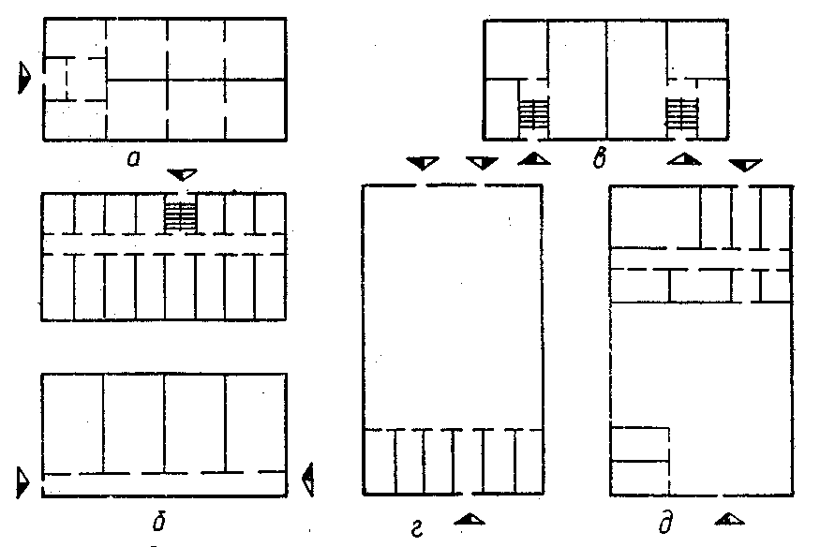

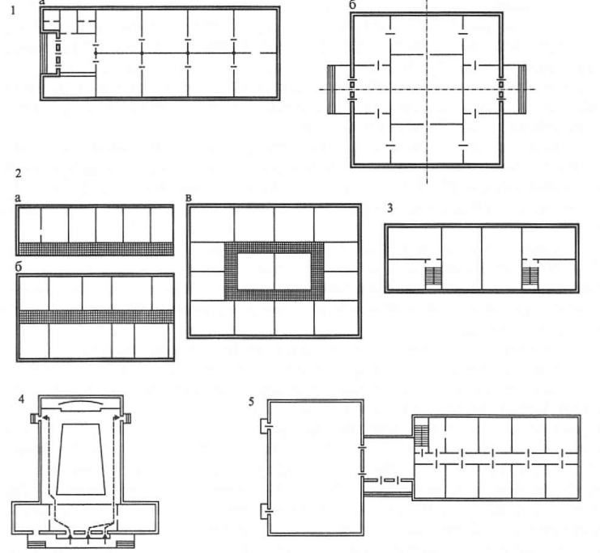

Рассчитать площади гардероба заданного общественного здания, вычерчивание плана гардероба согласно варианта (Приложение Б)

ОЦЕНКА УЧЕБНОЙ ДЕЯТЕЛЬНОСТИ СТУДЕНТА

Критерии оценки устных ответов
Оценка | Уровень подготовки
«Отлично» | Выставляется обучающемуся, который:  – полно раскрыл содержание материала в объеме, предусмотренном программой и учебником;  – изложил материал грамотным языком, точно используя терминологию и символику, в определенной логической последовательности;  – правильно выполнил рисунки, чертежи, графики, сопутствующие ответу;  – показал умение иллюстрировать теорию конкретными примерами, применять ее в новой ситуации при выполнении практического задания;  – продемонстрировал знание теории ранее изученных сопутствующих тем, сформированность и устойчивость используемых при ответе умений и навыков;  – отвечал самостоятельно, без наводящих вопросов преподавателя; возможны одна-две неточности при освещение второстепенных вопросов или в выкладках, которые обучающийся легко исправил после замечания преподавателя.
«Хорошо» | Выставляется обучающемуся, если:  – его ответ удовлетворяет в основном требованиям на оценку «отлично», но при этом имеет некоторые из недостатков: в изложении допущены небольшие пробелы, не исказившее содержание ответа;  – допущены 1-2 недочета при освещении основного содержания ответа, исправленные после замечания преподавателя;  – допущены ошибка или более 2 недочетов при освещении второстепенных вопросов или в выкладках, легко исправленные после замечания преподавателя.
«Удовлетворительно» | Выставляется обучающемуся, который:  – неполно излагает содержание материала (содержание изложено фрагментарно, не всегда последовательно), но показывает общее понимание вопроса и демонстрирует умения, достаточные для усвоения программного материала;  – имелись затруднения или допущены ошибки в определении терминологии, чертежах, выкладках, исправленные после нескольких наводящих вопросов преподавателя;  – не справляется с применением теории в новой ситуации при выполнении практического задания, но выполняет задания обязательного уровня сложности по данной теме.
«Неудовлетворительно» | Выставляется обучающемуся, который:  – не раскрывает основное содержание учебного материала;  – обнаружено незнание обучающимся большей или наиболее важной части учебного материала;  – допущены ошибки в определении понятий, при использовании терминологии, в рисунках, чертежах или графиках, в выкладках, которые не исправлены после нескольких наводящих вопросов преподавателя.
Критерии оценки письменных работ
Оценка | Уровень подготовки
«Отлично» | Выставляется обучающемуся, если:  – работа выполнена полностью;  – в обосновании решения и логических рассуждениях нет пробелов и ошибок;  – в решении нет ошибок (возможны некоторые неточности, описки, которые не являются следствием незнания или непонимания учебного материала).
«Хорошо» | Выставляется обучающемуся, если:  – работа выполнена полностью, но обоснования шагов решения недостаточны (если умение обосновывать рассуждения не являлось специальным объектом проверки);  – допущены 1 ошибка, или есть 2–3 недочёта в выкладках, рисунках, чертежах или графиках (если эти виды работ не являлись специальным объектом проверки).
«Удовлетворительно» | Выставляется обучающемуся, если:  – допущено не более двух ошибок или более двух-трех недочетов в выкладках, чертежах или графиках, но обучающийся обладает обязательными умениями по проверяемой теме.
«Неудовлетворительно» | Выставляется обучающемуся, если:  – допущены существенные ошибки, показавшие, что обучающийся не обладает обязательными умениями по данной теме в полной мере.

Преподаватель может повысить отметку за оригинальный ответ на вопрос или оригинальное решение задачи; за решение более сложной задачи или ответ на более сложный вопрос, предложенные обучающему.

Критерии оценки тестовых заданий
Процент результативности (правильных ответов) | Оценка уровня подготовки
Процент результативности (правильных ответов) | Балл | Вербальный аналог
При наличии 20 вопросов в тесте:
18 ÷ 20 | 5 | отлично
15 ÷ 17 | 4 | хорошо
12 ÷ 14 | 3 | удовлетворительно
менее 12 | 2 | неудовлетворительно
При наличии 15 вопросов в тесте:
14 ÷ 15 | 5 | отлично
12 ÷ 13 | 4 | хорошо
10 ÷ 11 | 3 | удовлетворительно
менее 10 | 2 | неудовлетворительно
При наличии 10 вопросов в тесте:
9 ÷ 10 | 5 | отлично
7 ÷ 8 | 4 | хорошо
5 ÷ 6 | 3 | удовлетворительно
менее 5 | 2 | неудовлетворительно
При наличии 5 вопросов в тесте:
5 | 5 | отлично
4 | 4 | хорошо
3 | 3 | удовлетворительно
2 | 2 | неудовлетворительно

